Name node is in safe mode.
解决方案：在hadoop的根目录下执行命令bin/hadoop dfsadmin -safemode leave

出现Container is running beyond virtual memory limits. 问题时，
解决方案： （1）取消虚拟内存的检查：
在yarn-site.xml或者程序中中设置yarn.nodemanager.vmem-check-enabled为false
<property>
<name>yarn.nodemanager.vmem-check-enabled</name>
<value>false</value>
<description>Whether virtual memory limits will be enforced for containers.</description>
</property>
（2）增大mapreduce.map.memory.mb 或者 mapreduce.map.memory.mb
个人觉得是一个办法，应该优先考虑这种办法，这种办法不仅仅可以解决虚拟内存，或许大多时候都是物理内存不够了，这个办法正好适用

hadoop启动了，但是用jps命令查看没有namenode进程
需要先将在core-site.xml里面设置的目录删掉，重建，然后执行hadoop namenode-format

reduceTask的个数跟最终生成文件的个数的关系。
- 设置reduceTask的个数job.setNumReduceTasks(2);
- 是对等关系，即是有多少个reduceTask，就会生成多少个文件。
- 默认情况下，只有一个reduceTask，只会生成part-r-00000这个文件。
- 如果手动改变reduceTask的个数，数据就会生成对应的几个部分，即是数据分区。
- 默认的分区规则是：根据map输出<key,value>的key。Key.hashcode%reduceTasknum.
key的哈希值取模。

mapTask的个数跟文件的大小有关
- 逻辑切片，逐个遍历待处理的数据目录下的文件
Split size == block size == 128M
- 切片的个数就决定了本次mr程序启动多少个mapTask

hadoop的序列化接口Writable
Writable是Hadoop的序列化格式，hadoop定义了这样一个Writable接口，一个类如果需要支持序列化可实现这个接口

两个类的比较
需要实现Comparable<T>接口，也可以实现WritableComparable<T>接口。
需要重写compare方法，用法为a.compare(b)，如果返回0则为相等，1为a>b,-1为a<b

实现自定义分区
下图为默认分区方法，如果需要自定义分区，需要继承Partitioner<K,V>并重写getPartition方法。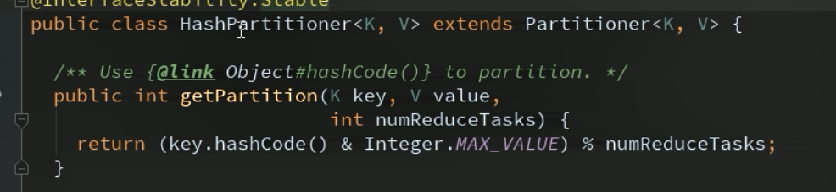

自定义了分区组件过后，需要在主类添加如下代码。
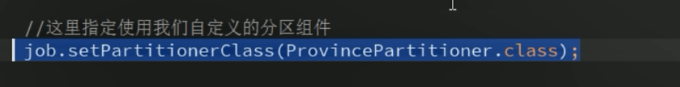

设置的分区个数要求小于等于ReduceTask的个数，不然会报错。

局部聚合组件combiner
Combiner的作用就是对map端的输出先做一次合并，并减少在map和reduce端的数据传输量。是MapReduce的优化手段之一。
- combiner是Mapper和Reducer之外的一个组件。
- Combiner的父类就是reduce。
- Combiner和reduce的区别：
- Combiner是在每一个mapTask所在的节点运行。
- Reduce是接收全局所有Mapper的输出结果。
- 具体实现步骤：
- 自定义一个类实现reduce接口。
- 在主类添加如下代码。Job.setCombinerClass(Combiner.class)
5、其能够应用的前提是在不影响最终的业务逻辑

hadoop集群从节点没有datanode线程
这个是由于主节点进行多次hadoop namenode -format导致的，每一次format主节点NameNode产生新的clusterID、namespaceID，于是导致主节点的clusterID、namespaceID与各个子节点DataNode不一致。当format过后再启动hadoop，hadoop尝试创建新的current目录，但是由于已存在current目录，导致创建失败，最终引起DataNode节点的DataNode进程启动失败，从而引起hadoop集群完全启动失败。因此可以通过直接删除数据节点DataNode的current文件夹，进行解决该问题。

Hadoop执行hadoop namenode -format报错失败org.apache.hadoop.hdfs.qjournal.client.QuorumException: Unable to check if JNs are ready for formatting
需要先将各个节点的journalnode启动然后再执行格式化

当hadoop是高可用集群的时候，怎么配置hive
Hadoop的集群名称不可以有下划线，否则会报错
Incomplete HDFS URI, no host: hdfs://hm_cluster

